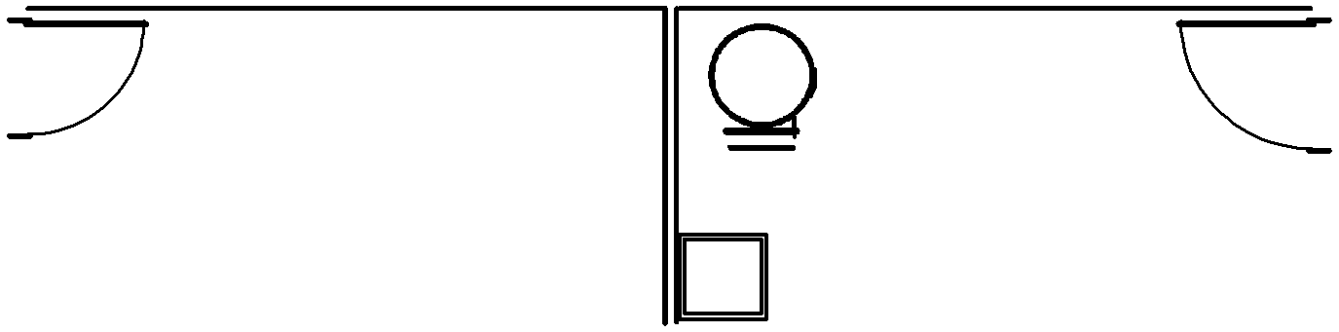
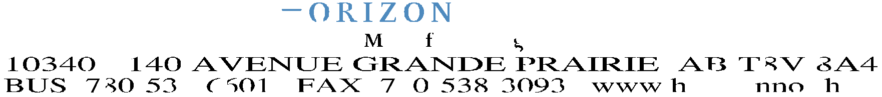
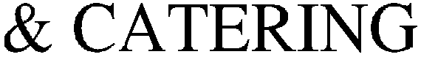
 

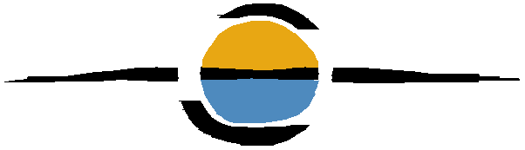  H N |  | 
 |  | 

